병렬 프로그래밍 중간 보고서

팀명: TEAM_C_TENCORE

팀명: 소프트웨어 융합대학 20143148 이호중

소프트웨어 융합대학 20135357 한승탁

컴퓨터공학과 20135114 김용화

콘텐츠 IT 201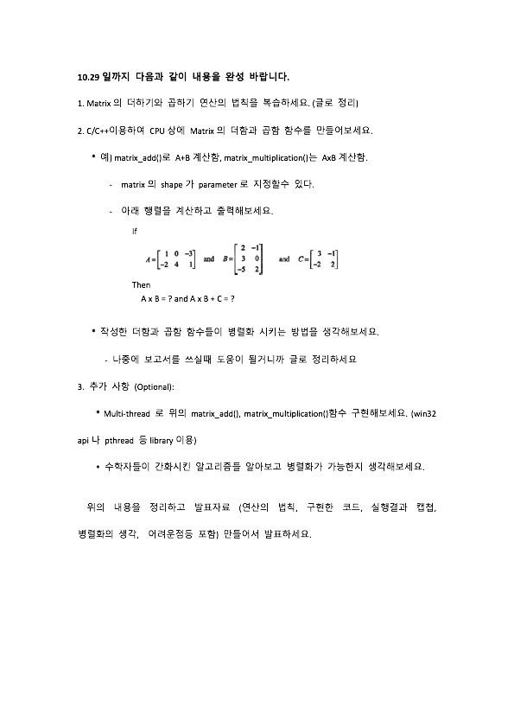25345 조준형

목표: Tensor core 기반의 행렬곱 가속화 및 딥러닝 적용 방식 분석

기간:2018 . 09 .01 ~ 2018. 12.20

1.일정

| 기간 | 주요내용 |
| --- | --- |
| 2018.09.01~ 2018.10.29 | To implement cpu |
| 2018.10.30~ 2018.11.06 | To setup the CUDA development environment  To implement general GPU version |
| 2018.11.06~ 2018.11.13 | To learn the Tensor Core document |
| 2018.11.14~ 2018.11.26 | To implement Tensor Core version |
| 2018.11.27~ 2018.12.03 | Experiments and analysis |
| 2018.12.04~ 2018.12.07 | To write a report |

2.진행사항

| 미팅 날짜 | 내용 |
| --- | --- |
| 10월 9일 | -Tensor Core 기반의 행렬곱 가속화 및 딥러닝 적용 방식 분석으로 주제를 재확인 하였다.  -다음 미팅 일정은 중간고사를 고려하여 10월 29일로 한다.  -10월 29일 까지 다음 과제를 완성해야한다.  1.행렬의 연산 법칙 확인  2-1.C/C++ 언어로 CPU상에서 행렬의 연산 함수를 만든다.  2-2.작성한 행렬의 연산 함수들을 병렬화 시키는 방법을 글로 작성한다.  3-1.추가 사항 멀티 쓰레드르 이용 2번에서 작성한 함수를 병렬화 해본다.  3-2.행렬의 연산을 간력화시킨 알고리즘들을 알아보고 병렬화가 가능한지 알아본다.   * 첨부 2-1 과제 pdf파일 * 첨부 2-2 발표 ppt파일 |
|
| 10월 29일 | 10월 9일 과제 발표   * CPU를 사용한 연산은 CPU 코어 수 이하로 쓰레드를 생성하도록 변경할 것   * CPU 코어수를 초과한 쓰레드는 스케쥴링이 되어서 시간이 더 걸리게 된다.  * 추가적으로 AXB 이후 C연산시 상호배제, atom 연산 사용할 것  10월 29일 과제   * CUDA의 CUBLAS 라이브러리를 이용 해당 행렬 A*B+C 연산을 작성할 것   첨부 2-3 미팅 모임 사진 |
|

첨부 2-1 10월 9일 대학생들 과제 pdf

첨부 2-2 10월 9일 과제 발표 ppt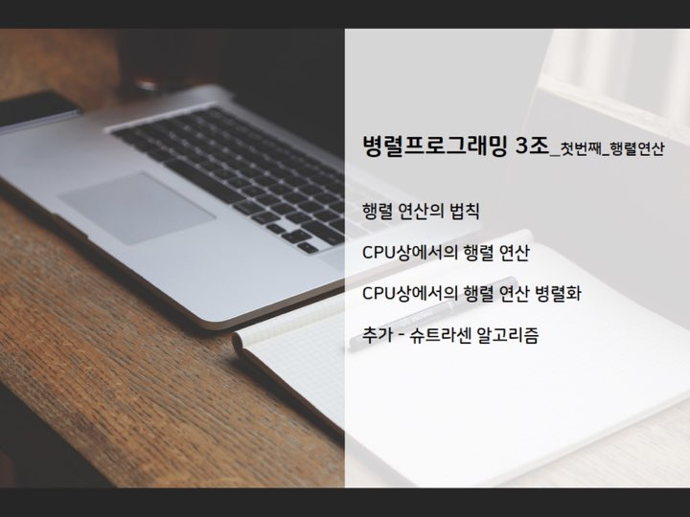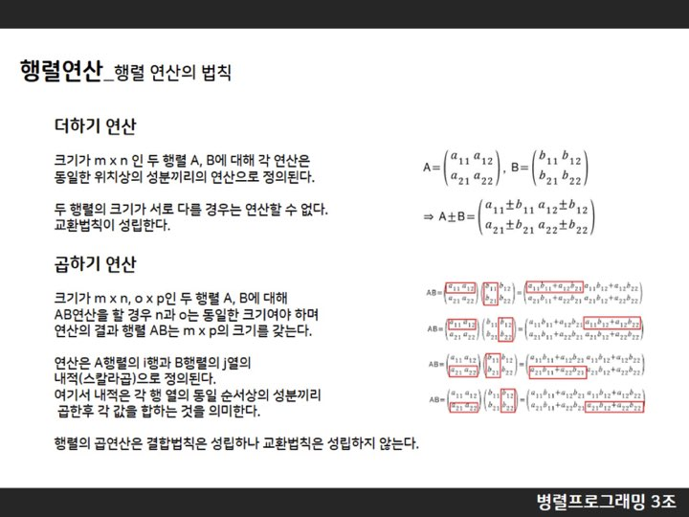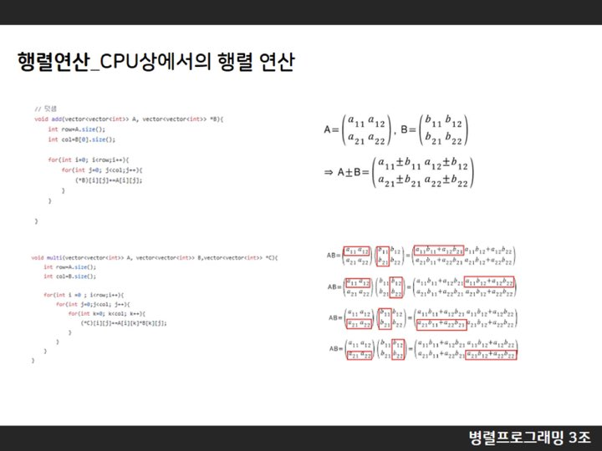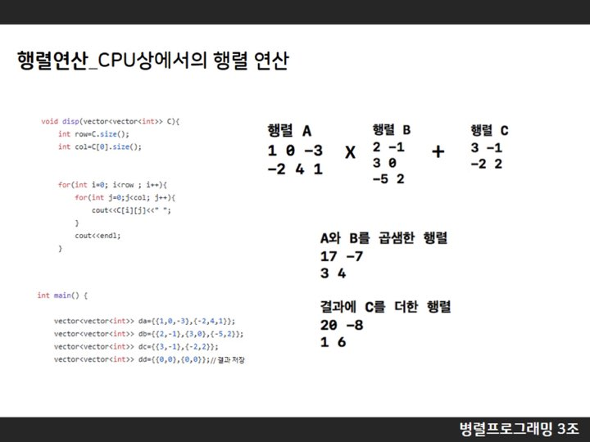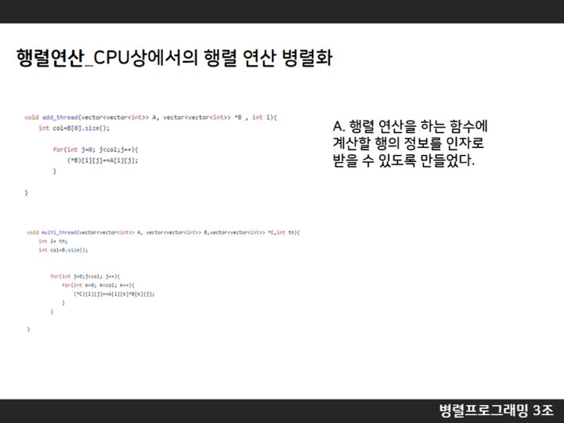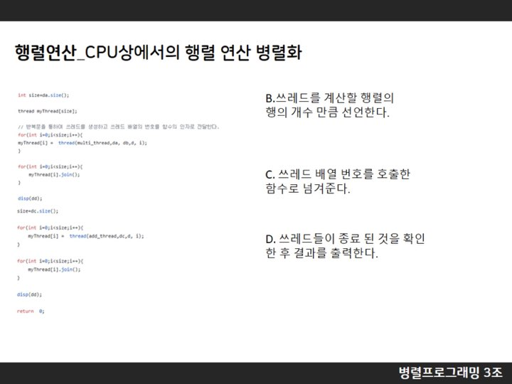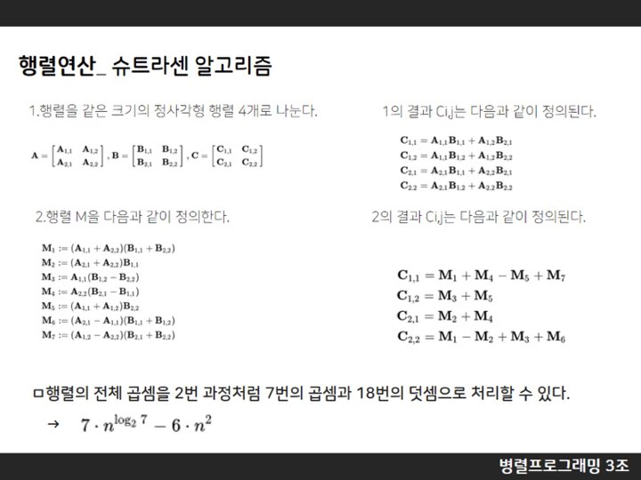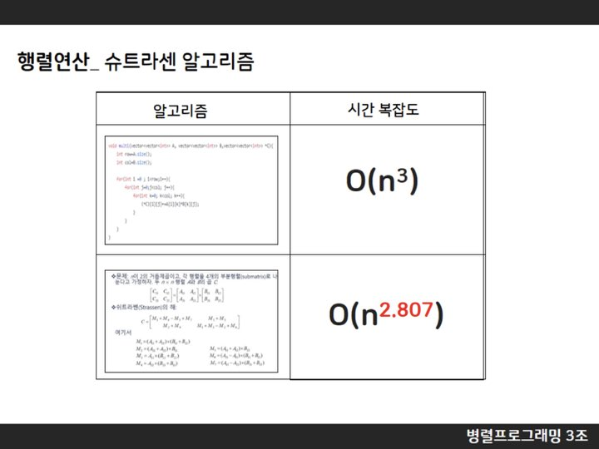

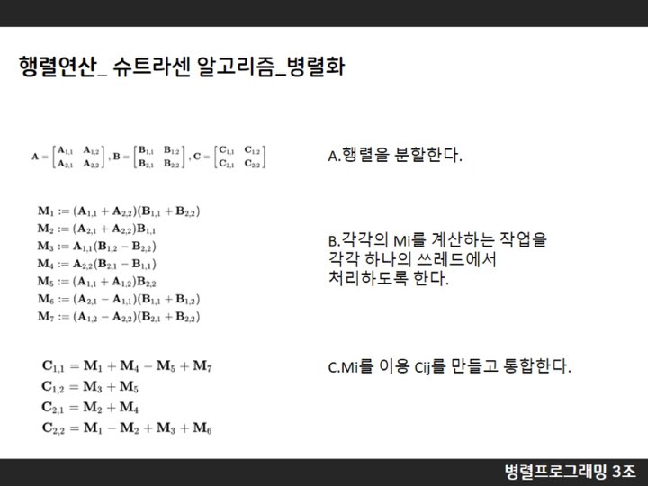

<https://github.com/HoJungLee/Parallel_Programming_2018_Fall/blob/master/Capstone/TEAM_C_TENCORE/matrix.cpp>

첨부 2-3 10월 29일 미팅 사진

